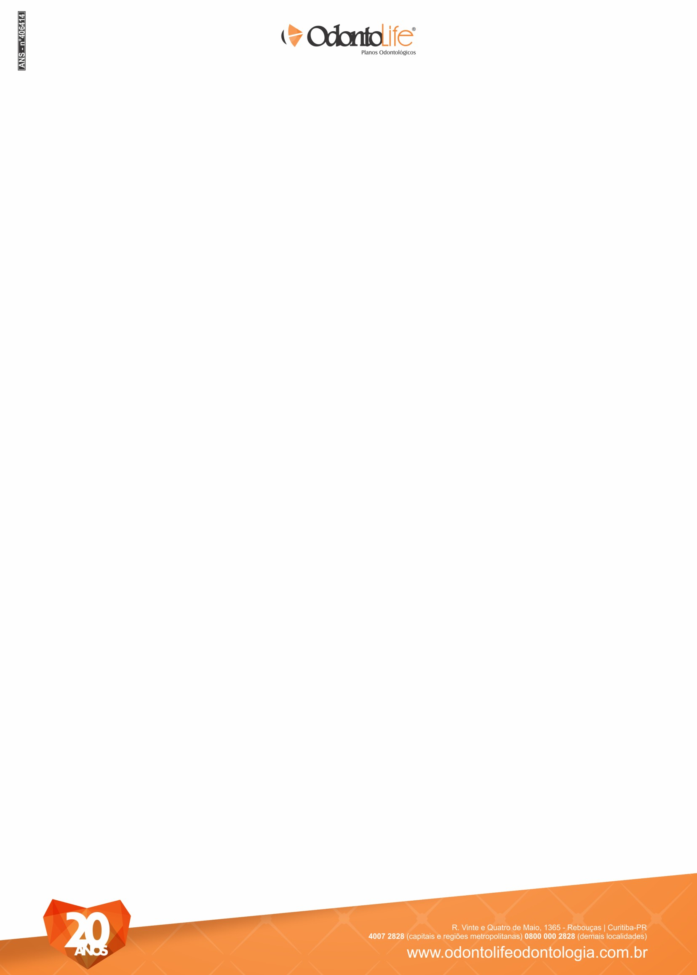

TERMO DE RESPONSABILIDADE – LIBERAÇÃO ON LINE

Pelo presente instrumento e de acordo com as disposições do Contrato de Credenciamento Odontolife, eu, Dr.(a) STEFANY GRILO LAVRATE , me responsabilizo em atuar diretamente com o sistema de liberação on-line e declaro que estou ciente de que todos os exames, atos e tratamentos deverão ser submetidos à liberação online conforme instruções contidas no Manual do CredenciadoOdontolife.

Afirmo ter recebido as credenciais (login e senha) para acesso exclusivo ao site www.odontolifeodontologia.com.bre declaro que sou responsável pela segurança destas informações bem como pelas ações que realizar no sistema de liberações.

Eu ____STEFANY GRILO LAVRATE ________________________________________________________________ declaro ter recebido o treinamento em 21/ 12/ 20, para a correta utilização do sistema de liberação on-line.

Por fim, avalio o treinamento recebido com nota 10 (em que 0 é insatisfeito e 10 satisfeito)? Caso queira, utilize o espaço abaixo parasugestões.

GUAIRAÇÁ ,21 de DEZEMBRO de2020 .

Assinatura
STEFANY GRILO LAVRATE

